Studente_____________________________________________Matr.____________Anno di corso III
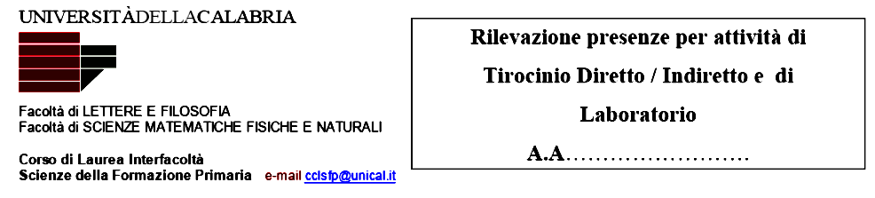

INDIRETTO

2007 - 2008

4
4
4
4
- Il S.F.I. alla luce delle decisioni di Lisbona 2001
La Nota di indirizzo del Ministro Fioroni per l’a.s. 06.07
- Analisi del documento e discussione
La Nota di indirizzo del Ministro Fioroni per l’a.s. 06.07
- L’autonomia, la responsabilità, le competenze, la valutazione
Le Indicazioni per il curricolo 2007
- Analisi della lettera del Ministro che accompagna il documento

4

Le Indicazioni per il curricolo 2007
- La scuola nel nuovo scenario
- Centralità della persona

2007 - 2008
anno
3

4

Le Indicazioni per il curricolo 2007
- Il nuovo umanesimo
- L’ambiente di apprendimento

INDIRETTO

